# **Инструкция по работе с устройством**

# **для проведения интеллектуальных игр**

Устройство имеет три режима — «Тренировка», «Своя игра» и «Брейн-ринг».

Для начала работы необходимо: 1) подключить шнуры в соответствующие гнезда, проверить правильность подключения

2) выбрать режим 3) включить сетевой адаптер в розетку или кабель в USB порт (если в месте проведения игр нет розеток, но есть ноутбук, в комплект при заказе может быть добавлен USB кабель питания).

# Подключение

На задней панели устройства расположены 9 разъемов:

K1, K2, K3, K4 – для подключения кнопок.

L1, L2, L3, L4 – для подключения ламп. Номера ламп соответствуют номерам кнопок и светодиодов (LED).

S – для подключения сигнала.

На боковой панели находится разъем для подключения адаптера или кабеля питания. На дне установки есть подсказки по подключению.

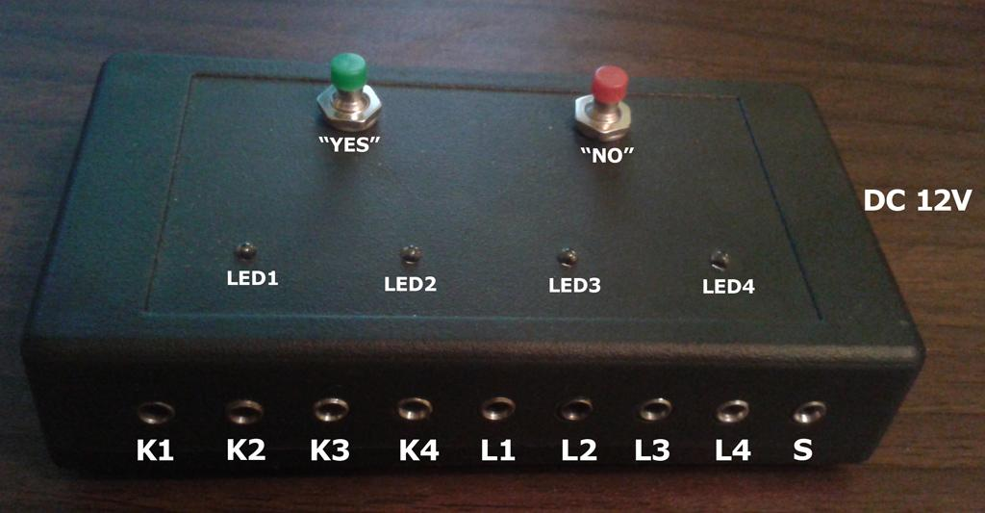

# Выбор режима работы

Чтобы загрузить устройство в упрощенном режиме «**Тренировка**» с автоматическим сбросом, достаточно включить его в сеть.

Чтобы загрузить устройство в режиме «**Своя игра**», необходимо **на выключенном** устройстве нажать *красную кнопку ведущего*, которая находится на верхней панели устройства и, удерживая ее нажатой, включить устройство в сеть, затем отпустить.

Чтобы загрузить устройство в режиме «**Брейн-ринг**», необходимо **на выключенном** устройстве нажать *зеленую кнопку ведущего*, которая находится на верхней панели устройства и, удерживая ее нажатой, включить устройство в сеть, затем отпустить.

Алгоритм работы устройства в режиме «Тренировка»

1. Ведущий начинает чтение вопроса.

2. Желающий ответить игрок нажимает на кнопку.

3. Устройство игнорирует нажатия кнопок игроками, мигает светодиодом на кнопке нажавшего игрока, соответствующим ему светодиодом на электронном блоке у ведущего, и лампой игрока.

4. Устройство автоматически сбрасывает блокировку и переходит к п.1.

Алгоритм работы устройства в режиме «Своя игра»

1. Ведущий начинает чтение вопроса.

2. Желающий ответить игрок нажимает на кнопку.

3. Устройство блокирует кнопки игроков до момента нажатия ведущим красной или зеленой кнопки. Устройство подает один длинный сигнал и 5 раз мигает светодиодом на кнопке игрока, соответствующим светодиодом на электронном блоке у ведущего, и лампой игрока.

4. Игрок отвечает. Ведущий нажимает одну из кнопок ведущего.

- Красная кнопка ведущего используется при неверном ответе. Она блокирует нажавшего игрока до конца вопроса (п.5). Если ведущий нажал красную кнопку, устройство подает три коротких и один длинный сигна*л, и п*ереходит к п.2.

- Зеленая кнопка ведущего означает переход к следующему вопросу. Если ведущий нажал зеленую кнопку, устройство переходит к п.5.

Если все 4 игрока были заблокированы – устройство автоматически переходит к п.5.

Устройству неизвестна численность игроков, реально находящихся в данный момент у кнопок, поэтому если игроков меньше 4, после блокирования последнего игрока необходимо воспользоваться зеленой кнопкой ведущего, это приведет к переходу к п.5.

Если время на ответы истекло, ведущий нажимает зеленую кнопку, также для перехода к п.5.

5. Устройство подает 2 коротких сигнала. Вопрос отыгран, все кнопки разблокируются, переходим к п.1.

# Алгоритм работы устройства в режиме «Брейн-ринг»

1. Ведущий начинает чтение вопроса

2. Чтение вопроса продолжается. Кнопку может нажать как любой незаблокированный игрок (п. 2.2), так и ведущий по окончанию чтения вопроса (п. 2.1).

2.1 (Фальстарта нет) Ведущий нажимает красную кнопку ведущего. Стартует таймер со случайной задержкой до 5 секунд (опционально, не во всех моделях), после которой устройство подает сигнал. Игрок нажимает кнопку игрока, она блокируется до следующего вопроса, а кнопки остальных игроков – до нажатия ведущим одной из кнопок ведущего. Устройство подает сигнал и 5 раз мигает светодиодом, расположенным на кнопке игрока, лампой игрока и соответствующим светодиодом ведущего. Игрок отвечает. Ведущий нажимает одну из кнопок ведущего. Зеленая кнопка нажимается ведущим при верном ответе игрока, красная — при неверном.

Если ведущий нажал красную кнопку, устройство подает три коротких и один длинный сигна*л*. Ведущий продолжает чтение вопроса, переходим к п.2.

Если ведущий нажал зеленую кнопку, переходим к п.3.

Если все 4 игрока были заблокированы – устройство переходит к п.3.

Устройству неизвестна численность игроков, реально находящихся в данный момент у кнопок, поэтому если игроков меньше 4, красной кнопкой пользоваться не нужно.

2.2 (Фальстарт есть) Игрок нажимает кнопку игрока до того, как ведущий нажал на кнопку ведущего. Устройство подает сигнал и учащенно мигает 10 раз светодиодом, расположенным на кнопке игрока, лампой игрока и соответствующим светодиодом ведущего. Кнопка игрока блокируется до перехода к п.3. Устройство переходит к п.2.

2.3 (Нет ответа) Никто из игроков не нажал кнопку, и время на ответы истекло – в этом случае ведущий нажимает зеленую кнопку ведущего. Переходим к п.3.

3. Устройство подает 2 коротких сигнала. Вопрос отыгран, все кнопки разблокируются, переходим к п.1.

# Рекомендации по безопасности

- Разъемы кнопок, ламп и сигнала выглядят одинаково – не перепутайте их! Вставка разъема кнопки в гнездо лампы или сигнала приводит к поломке устройства, всегда проверяйте правильность подключения.

- Вставляйте и разъединяйте разъемы только на выключенном из сети устройстве.

- При сматывании проводов не переламывайте их возле разъемов и возле кнопок. Вставляйте и извлекайте разъемы прямо, при необходимости слегка вращая влево-вправо, не допуская бокового усилия на излом.

- Располагайте провода так, чтобы игроки не зацепились за них. При этом большая часть провода должна лежать на поверхности, а не висеть в воздухе.

- Не допускайте попадания влаги внутрь установки, храните ее в сухом месте.

- Не оставляйте установку, включенную в сеть, без присмотра.